ФЕСТИВАЛЬ ЗНАКОМСТВА С ПРОФЕССИЕЙ 2026
В НОВОСИБИРСКОЙ ОБЛАСТИ

КОНКУРСНОЕ ЗАДАНИЕ
по компетенции
«СТОЛЯРНОЕ ДЕЛО»
индивидуальное участие
младший школьный возраст



Новосибирск, 2026
Описание компетенции

1.1 Актуальность компетенции
Профессия столяр – одна из древнейших профессий в мире, а обработка дерева – одно из первых ремесел, которым овладевал человек. Дерево как натуральный материал становится особенно ценным в условиях растущего внимания к экологии и устойчивому развитию. Экологичность и долговечность деревянных изделий повышают их ценность на рынке.
Столяр – это специалист, который занимается обработкой древесины и изготовлением различных изделий из неё. Он владеет навыками работы с деревообрабатывающими инструментами и оборудованием, знает свойства и характеристики различных пород дерева, умеет читать чертежи и техническую документацию.
Столяр изготавливает самые разные изделия из дерева, в том числе в сочетании с другими материалами: корпусную мебель, двери, оконные рамы, плинтуса и карнизы, вешалки, паркет, лестницы, разнообразные резные украшения (статуэтки, картинные рамы, детские игрушки).
Профессия столяра остается важной и ценной в современном мире, несмотря на вызовы, связанные с технологическими изменениями. Столяры продолжают создавать красивые и функциональные изделия из дерева, а их уникальные навыки востребованы как в производстве, так и в реставрации.

1.2. Профессии по компетенции.
Мастер столярного и мебельного производства. Столяр.

1.3 Ссылка на образовательный и/или профессиональный стандарт
Федеральный государственный стандарт среднего профессионального образования по профессии 29.01.29 (262023.01) Мастер столярного и мебельного производства, утвержденный приказом Министерства образования и науки Российской Федерации от №764 от 02 августа 2013 года, зарегистрированный Министерством юстиции от 20.08.2013 г. № 29749; с изменением, внесенным приказом Министерства образования и науки РФ от 09.04.2015 г. № 390.
Школьники среднего возраста
Профессиональный стандарт Сборка изделий мебели из древесных материалов (утверждён приказом Министерства труда и социальной защиты Российской Федерации от 26 декабря 2014 г. №1183, регистрационный №385, код 23.036).

1.4 Требования к квалификации
Школьники
Должен знать:
- Требования инструкций и регламентов по организации и подготовке рабочих мест, оборудования, материалов и инструментов;
- приёмы работы ручным инструментом.
Должен уметь: выполнять разметку отверстий; сверление отверстий ручной аккумуляторной дрелью; сборку деталей из древесины.

1.5 Возрастная категория участников Фестиваля
«Младший школьный возраст» – дети-инвалиды и/или лица с ОВЗ, осваивающие образовательные программы основного общего или среднего общего образования, дополнительные общеобразовательные программы в возрасте от 7 до 11 лет включительно.

1.6 Форма участия
Индивидуальное участие.

2. Конкурсное задание
2.1 Краткое описание задания
В ходе выполнения конкурсного задания необходимо за 1 час выполнить: разметку отверстий; сверление отверстий; сборку изделия; обработку изделия шлифованием.

2.2 Структура и подробное описание конкурсного задания

Наименование  категории  участника | Наименование и описание модуля | Время | Полученный результат
Средний школьный возраст  (7-11 лет) | Сборка механической игрушки «Акробат» | 1 час | Механическая игрушка «Акробат»

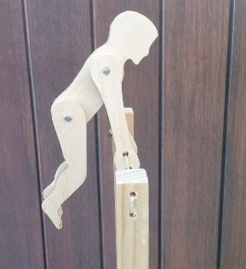

2.3 Последовательность выполнения задания
Все модули выполняются в первый день соревнований, чтобы эксперты смогли оценить готовое изделие.
Модуль 1. Организация рабочего места и безопасные приемы выполнения работ.
Участникам будет представлен необходимый инструмент для организации рабочего места. Участники должны самостоятельно подобрать инструмент для выполнения механической игрушки из древесины и древесного материала «Акробат». Также самостоятельно выполнить шаблоны по заданным чертежам или перевести разметку на заготовку.
Модуль 2. Изготовление деталей «Акробата»
Участникам выдаются заготовки по представленным чертежам, на которой он должен выполнить чистовую отделку изделия, нанесение разметки согласно шаблона выполненного по заданным чертежам, выпилить детали используя ручные инструменты и приспособления. Выполнить сверление отверстия используя аккумуляторную дрель, обработать поверхности согласно чертежу с помощью наждачной бумаги. Инструмент разрешен только тот, который прописан в инфраструктурном листе. Размеры деталей «Акробата» должны соответствовать чертежу.
Модуль 3. Изготовление деталей: «Турник».
Участникам выдаются заготовки по представленным чертежам, на которой он должен выполнить чистовую отделку изделия, нанесение разметки согласно чертежу. Выполнить пиление ручной мелкозубой ножовкой и сверление отверстия с помощью аккумуляторной дрели, обработать поверхности согласно чертежу с помощью наждачной бумаги. Инструмент разрешен только тот, который прописан в инфраструктурном листе. Размеры деталей «Турник» должны соответствовать чертежу.
Модуль 4. Отделка и сборка деталей механической игрушки
Участникам выдаются стандартные единицы (крепёж) и капроновая нить для сборки деталей. Выполнить подгонку, сборку деталей и испытать изделие на работу.

Особые указания:
Использование дополнительного оборудования и инструмента, привезенного с собой запрещено!

2.4 Изменение конкурсного задания
Если информация о проекте обнародуется заранее, то в задание могут быть внесены 30% изменений. Эти изменения определяются Экспертами в период подготовки конкурса.
Изменения могут быть следующие:
- изменение времени на выполнение конкурсного задания;
- изменения размеров выполняемого изделия (изменение размеров изделия предполагает изменение критериев оценки конкурсного задания в оценочной ведомости).

2.5 Критерии оценки выполнения задания.

Наименование модуля | Задание | Максимальный балл
Модуль 1.  Выполнение подготовительных работ и заготовительных работ, организация рабочего места | Организация рабочего места, Соблюдение ОТ и ТБ | 2
Модуль 2. Изготовление детали  «Акробат» | Оценка каждой детали № 3,4,5 Акробата по чертежам. Действительные размеры детали оцениваются посредством сравнения с размерами по чертежу. | 3
Модуль 3. Изготовление детали «Турник» | Оценка каждой детали № 1,2 Турника, по чертежам. Действительные размеры детали оцениваются посредством сравнения с размерами по чертежу. | 3
Модуль 4. Сборка изделия.(вариативный) | Выполнение сборки изделия. Оценивается внешний вид, эстетичность изделия. Соответствие изделия размерам сборки по чертежу. Наличие острых кромок, сколов, и т.д. на сборке. Выполнение испытания работы механической игрушки | 2
ИТОГО |  | 10

3. Перечень используемого оборудования, инструментов и расходных материалов для всех категорий участников
ОБОРУДОВАНИЕ НА 1-ГО УЧАСТНИКА
Оборудование, инструменты, ПО, мебель
№ п/п | Наименование | Фото оборудования  инструмента,  или мебели | Технические  характеристики  оборудования,  инструментов и ссылка на  сайт производителя,  поставщика | Ед. измерения | Необходимое количество
1 | Верстак с тисками | 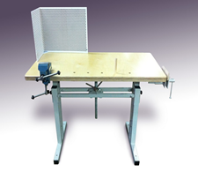 | Верстак комбинированный учебный ФСИ 5495 | шт | 1
2 | Табурет к  верстаку регулирующийся по высоте | 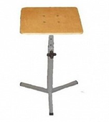 | Табурет модель Т-5В | шт | 1
3 | сверлильный станок с  самозажимным  патроном В 16мм и  защитным  стеклом с тисками.  Питание 220  вольт/50 Гц,  мощность 500Вт | 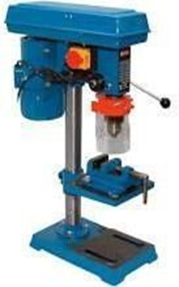 | https://diold.ru/catalog/Stanki  /Sverlilnye/svs-50050 Номинальная потребляемая мощность 500Вт  Напряжение питающей сети 220в | шт | 1  Минимальное количество 5 станков на  10  участников
4 | Тиски к сверлильному станку с шириной губок 80 мм | 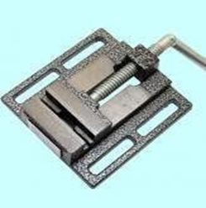 | https://rustan.ru/node/40699Тиски не поворотные ход 82 мм, паз 12х57мм | шт | 1
5 | Свёрла | 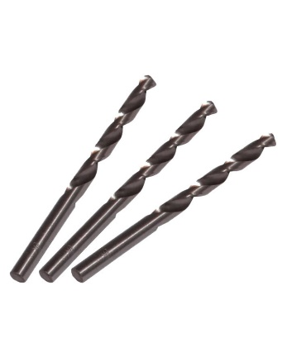 | 1 – мм  2 - мм | шт  шт | 5  5
6 | Пила выкружная универсальный рез пласт. рукоятка Стандарт | 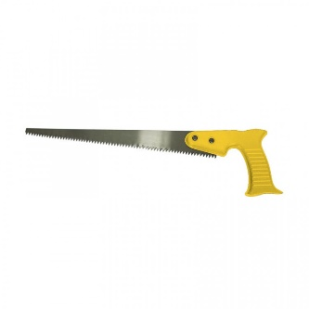 | Ножовка по дереву «Катран» 300 мм x 0,6 мм | шт | 1
7 | Дрель шуруповерт | 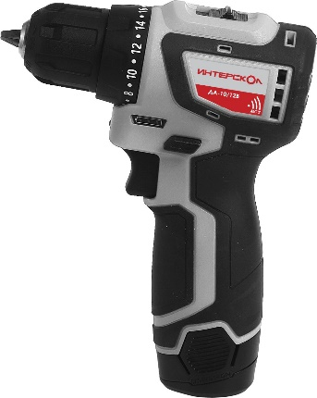 | Напряжение аккумулятора, в: 12  Максимальный крутящий момент, Н/м: 36  Количество скоростей работы: 2  Max частота вращения шпинделя, об/мин: 1400  Тип двигателя: бесщеточный | шт | 1
8 | Наждачная бумага |  | Р240 | шт | 10
9 | Гаечный ключ | 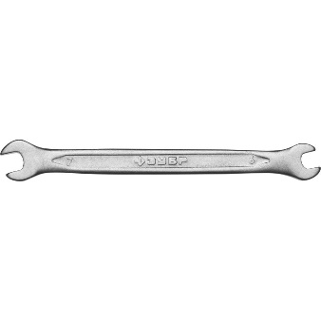 | 6х7 | шт | 5
10 | Набор отвёрток | 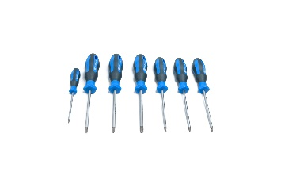 | Крестовые и минус | шт. | 5
11 | Лобзик по дереву ручной | 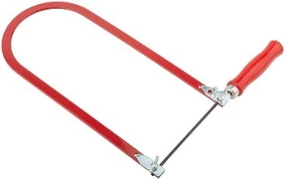 |  | шт. | 8
12 | Струбцина с образная | 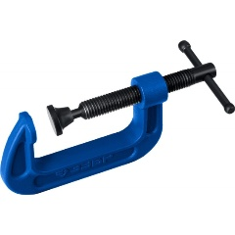 | 50-мм | шт. | 8
13 | Выпиловочный столик | 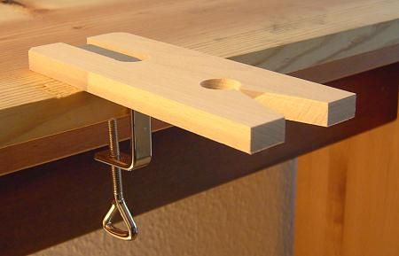 |  | шт. | 8

РАСХОДНЫЕ МАТЕРИАЛЫ НА 1 УЧАСТНИКА
Расходные материалы
№ | Наименование | Фото расходных | Технические характеристики | Ед. | Необходимое
п/п |  | материалов | оборудования, инструментов и | измерен | кол-во
 |  |  | ссылка на сайт производителя, | ия
 |  |  | поставщика
1 | Комплект заготовок (Акробат) | 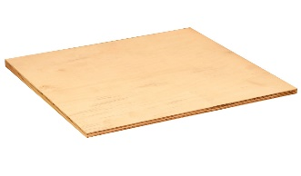 |  | шт. | 1
 | Комплект заготовок (Акробат) |  | Фанера 100х100 мм  S=3-4 мм
2 | Комплект  заготовок (Турник) | 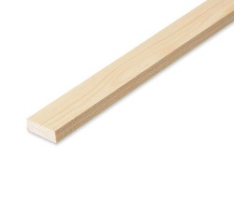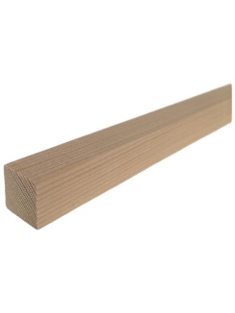 | Брусок 20х300 мм  S=10  Брусок 20х20 мм  L=60 мм | шт.  шт. | 2  1
3 | Капроновая нить | 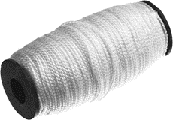 | L=40 мм  Диаметр 1 - мм | шт. | 1
4 | Крепёжные элементы | 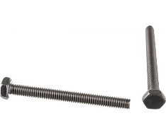  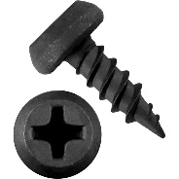   | Болт м-2х15  Гайка м-2  Саморез -3,5х25 | шт.  шт.  шт. | 2  2  2

3.1. ШКОЛЬНИКИ *РАСХОДНЫЕ МАТЕРИАЛЫ, ОБОРУДОВАНИЕ И ИНСТРУМЕНТЫ, КОТОРЫЕ УЧАСТНИКИ ДОЛЖНЫ ИМЕТЬ ПРИ СЕБЕ ИСПОЛЬЗОВАНИЕ ДОПОЛНИТЕЛЬНОГО ОБОРУДОВАНИЯ И ИНСТРУМЕНТА ПРИВЕЗЕННОГО С СОБОЙ ЗАПРЕЩЕНО! (РАЗРЕШЕН ТОЛЬКО ИЗМЕРИТЕЛЬНЫЙ ИНСТРУМЕНТ ПО СОГЛАСОВАНИЮ С ГЛАВНЫМ ЭКСПЕРТОМ)
- | - | - | - | - | -
РАСХОДНЫЕ МАТЕРИАЛЫ И ОБОРУДОВАНИЕ, ЗАПРЕЩЕННЫЕ НА ПЛОЩАДКЕ
- | - | - | - | - | -
ДОПОЛНИТЕЛЬНОЕ ОБОРУДОВАНИЕ, ИНСТРУМЕНТЫ КОТОРОЕ МОЖЕТ ПРИВЕСТИ С СОБОЙ УЧАСТНИК (при необходимости)
№ п/ п | Наименова-ние | Картинка оборудования, инструмента, или мебели | Технические характеристики оборудования, инструментов и ссылка на сайт производителя, поставщика | Ед. изм. | Необхо-  димое коли-  чество
1 | Стол офисный | 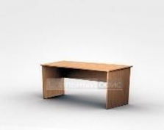 | 1400х600х750  https://www.orgmebel.ru/pro duct/stol-rabochiy-komfort-k- 108/?sku=541103 | Шт. | 3(стола  на всех экспер-тов на площадке)
2 | Стул посетителя офисный | 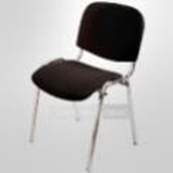 | Размеры: 55х80 https://hoff.ru/catalog/domas hniy_ofis/ofisnye_kresla/stulia  /stul_izo_id691380/?articul=8 0269465 | Шт. | 1
3 | Вешалка напольная | 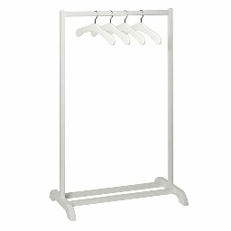 | https://hoff.ru/catalog/veshal ki/veshalki-v- prikhozhuyu/napolnye_veshal ki/veshalka_napolnaya_piko_1  _id729552/?articul=80271684 | шт. | 1(на  всех экспер-тов  в комнате экспер-тов)
Расходные материалы
№ п/ п | Наимено-вание | Картинка оборудования, инструмента, или мебели | Технические характеристики оборудования, инструментов и ссылка на сайт производителя, поставщика | Ед.  из. | Необхо-  димое коли-  чество
1 | Папка-планшет |  | https://www.citilink.ru/catalo g/furniture/sistemy_arkhivatsi i/papki_planshety/817091/  Толщина пластика 1 мм, цвет черный | шт. | 1
2 | Ручка шариковая |  | https://www.citilink.ru/catalo g/furniture/writings/sharikovy e_ruchki/437221/  шариковая ручка ZEBRA Z- Grip Stylus, 1мм | шт. | 1
ОБЩАЯ ИНФРАСТРУКТУРА КОНКУРСНОЙ ПЛОЩАДКИ
(при необходимости)
1 | Порошко-вый огнетуши-тель ОП-4 | 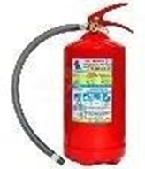 | https://nn.vseinstrumenti.ru/ bezopasnost/oborudovanie/p ozharnoe/ognetushiteli/poros hkovye/mig/op-4-z- avse/?gclid=EAIaIQobChMIkv WSwcqa6QIVBswYCh04IA_uE AAYASAAEgIyCvD_BwE  Огнетушитель МИГ ОП-4(з) АВСЕ служит для устранения пожаров при возгорании твердых веществ, не растворимых в воде жидкостей, газов и электрооборудования под  напряжением до 1000 В. | шт. | 1
КОМНАТА УЧАСТНИКОВ
1 | Стол офисный |  | 1400х600х750  https://www.orgmebel.ru/pro duct/stol-rabochiy-komfort-k- 108/?sku=541103 | шт. | 2(стола  на всех участни-  ков)
2 | Стул посетителя офисный | 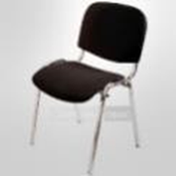 | Размеры: 55х80 https://hoff.ru/catalog/domas hniy_ofis/ofisnye_kresla/stulia  /stul_izo_id691380/?articul=8 0269465 | шт. | 1
3 | Вешалка напольная |  | https://hoff.ru/catalog/veshal ki/veshalki-v- prikhozhuyu/napolnye_veshal ki/veshalka_napolnaya_piko_1  _id729552/?articul=80271684 | шт. | 1(на  всех участни-  ков)

ДОПОЛНИТЕЛЬНЫЕ ТРЕБОВАНИЯ К ПЛОЩАДКЕ/КОММЕНТАРИИ
№ п/п | Наименова-ние | Картинки расходных материа-лов | Технические характеристики оборудования, инструментов и ссылка на сайт производителя | Еди-  ница  изме-  рения | Необ-ходи-мое  коли-  чество
1 | Вода негазирован-ная 500 мл |  | Артезианская негазированная вода «DIO» 0,5 л, 12 шт | Вода питьевая с доставкой по Новосибирску от «DIO» | шт. | 12
2 | Одноразо-  вые стаканчики |  | https://www.komus.ru/katalo g/posuda-i- tekstil/odnorazovaya-posuda- i-upakovka-/odnorazovaya- posuda/odnorazovye-stakany- i-chashki/stakany- odnorazovye/stakan- odnorazovyj-komus-ekonom- plastikovyj-prozrachnyj-200- ml-100-shtuk-v- upakovke/p/145595/?from=bl ock-301-1  Стакан одноразовый Комус  Эконом пластиковый прозрачный 200 мл | шт. | 25
3 | Ноутбук |  | https://www.citilink.ru/catalo g/mobile/notebooks/1175026  /  Ноутбук LENOVO IdeaPad S145-15AST, 15.6", AMD A4 9125 2.3ГГц, 4ГБ, 128ГБ  SSD, AMD Radeon R3, Windows 10, 81N3006GRU,  черный | шт. | 1
4 | Проектор | 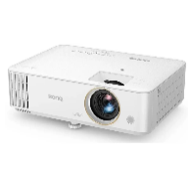 | https://megamarket.ru/catalog/details/proektor-benq-th685p-new-dlp-3500lm-ls-100072431697_34438/ | шт. | 1
5 | HDMI кабель | 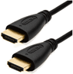 | https://www.citilink.ru/catalo g/audio_and_digits/av_cables  /375149/  Кабель аудио-видео BURO HDMI (m) - HDMI (m) , ver  1.4, 5м, GOLD черный [bhp  hdmi v1.4 5m lock] | шт. | 1
6 | МФУ | 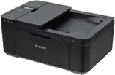 | https://www.citilink.ru/catal og/computers_and_notebook s/monitors_and_office/mfu/1 152205/  МФУ лазерный PANTUM M6500W, A4, лазерный, черный | шт. | 1
7 | Сетевой фильтр | 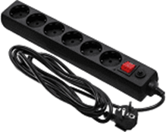 | https://www.citilink.ru/catalo g/computers_and_notebooks/ powersafe/powerfilters/10827 83/  Сетевой фильтр MOST TRG, 5м, черный [trg black] | шт. | 1

4. Минимальные требования к оснащению рабочих мест с учетом всех основных нозологий
 | Площадь, м² | Ширина прохода между рабочими местами, м | Специализированное оборудование, количество*
Рабочее место участника с нарушением слуха | 3000х1900 | 1,5 м | Для участников с нарушением слуха необходимо предусмотреть:  а) наличие звукоусиливающей аппаратуры, акустической системы, информационной индукционной системы, наличие индивидуальных наушников;  б) наличие на площадке переводчика русского жестового языка (сурдопереводчика);  в) оформление конкурсного задания в доступной текстовой информации.
Рабочее место участника с нарушением зрения | 3000х1900 | 1,5 м | Для участников с нарушением зрения необходимо:  а) текстовое описание конкурсного задания в плоскопечатном виде с крупным размером шрифта, учитывающим состояние зрительного анализатора участника с остаточным зрением (в формате Microsoft Word не менее 16-18 пт), дублированного рельефно точечным шрифтом Брайля (при необходимости); лупа с подсветкой для слабовидящих; электронная лупа;  б) для рабочего места, предполагающего работу на компьютере – оснащение специальным компьютерным оборудованием и оргтехникой: видеоувеличитель;  программы экранного доступа NVDA и JAWS18 (при необходимости);  брайлевский дисплей (при необходимости);  в) для рабочего места участника с нарушением зрения, имеющего собаку-проводника, необходимо предусмотреть место для собаки-проводника;  г) оснащение (оборудование) специального рабочего места тифлотехническими ориентирами и устройствами, с возможностью использования крупного рельефно-контрастного шрифта и шрифта Брайля, акустическими навигационными средствами, обеспечивающими беспрепятственное нахождение инвалидом по зрению - слепого своего рабочего места и выполнение трудовых функций;  д) индивидуальное равномерное освещение не менее 300 люкс.
Рабочее место участника с нарушением  ОДА | 3000х1900 | 1,5 м | Оснащение (оборудование) специального рабочего места оборудованием, обеспечивающим реализацию эргономических принципов:  а) увеличение размера зоны на одно место с учетом подъезда и разворота кресла-коляски, увеличения ширины прохода между рядами верстаков;  б) для участников, передвигающихся в кресле-коляске, необходимо выделить 1 - 2 первых рабочих места в ряду у дверного проема;  в) оснащение (оборудование) специального рабочего места специальными механизмами и устройствами, позволяющими изменять высоту и наклон рабочей поверхности, положение сиденья рабочего стула по высоте и наклону, угол наклона спинки рабочего стула, оснащение специальным сиденьем, обеспечивающим компенсацию усилия при вставании.
Рабочее место участника с соматическими заболеваниями | 3000х1900 | 1,5 м | Специальные требования к условиям труда инвалидов вследствие заболеваний сердечно-сосудистой системы, а также инвалидов вследствие других соматических заболеваний, предусматривают отсутствие:  а) вредных химических веществ, включая аллергены, канцерогены, оксиды металлов, аэрозоли преимущественно фиброгенного действия;  б) тепловых излучений; локальной вибрации, электромагнитных излучений, ультрафиолетовой радиации на площадке;  в) превышения уровня шума на рабочих местах;  г) нарушений уровня освещенности,  соответствующей действующим нормативам.  Необходимо обеспечить наличие столов с регулируемыми высотой и углом наклона поверхности; стульев (кресел) с регулируемыми высотой сиденья и положением спинки (в соответствии со спецификой заболевания).
Рабочее место участника с ментальными нарушениями | 3000х1900 | 1,5 м | Специальные требования к условиям труда инвалидов, имеющих нервно-психические заболевания:  а) создание оптимальных и допустимых санитарно-гигиенических условий производственной среды, в том числе: температура воздуха в холодный период года при легкой работе - 21-24 °C; при средней тяжести работ - 17-20 °C; влажность воздуха в холодный и теплый периоды года 40-60 %; отсутствие вредных веществ: аллергенов, канцерогенов, аэрозолей, металлов, оксидов металлов;  б) электромагнитное излучение – не выше ПДУ; шум - не выше ПДУ (до 81 дБА); отсутствие локальной и общей вибрации; отсутствие продуктов и препаратов, содержащих живые клетки и споры микроорганизмов, белковые препараты;  в) оборудование (технические устройства) должны быть безопасны и комфортны в использовании (устойчивые конструкции, прочная установка и фиксация, простой способ пользования без сложных систем включения и выключения, с автоматическим выключением при неполадках; расстановка и расположение, не создающие помех для подхода, пользования и передвижения; расширенные расстояния между столами, мебелью; не должна затрудняющая доступность устройств; исключение острых выступов, углов, ранящих поверхностей, выступающих крепежных деталей).
Площадь соревновательной площадки по компетенции «Столярное дело» для всех категорий участников составляет 54 м² (6м х 9м). Поверхность пола площадки – деревянная. Температурный режим данной площадки должен соответствовать санитарным нормам 5160-89 температура воздуха на площадки должна быть (20±2)°С. Площадка в соответствии с требованиями пожарной безопасности должна быть оборудована первичными средствами пожаротушения (переносные огнетушители). Освещение площадки должно быть комбинированным (естественным и искусственным).
Рабочее место экспертов должно быть оснащено рабочими столами (2 стола) и посадочными местами (6 стульев) на 6 экспертов. На рабочих столах должны располагаться принтер, ноутбуком с подключенным интернетом, измерительный инструмент. Возле рабочего места экспертов должны располагаться две розетки напряжением 220/380 В.
Рабочие места участников должны быть оснащены одноместными столярными верстаками (длина 1310 мм, ширину 610 мм, высоту 750 мм). За каждым участником должен быть закреплен столярный верстак. Согласно нормам, СанПиН 2.4.2.2821-10 расстояние, между столярными верстаками учитывая все виды нозологий должно быть менее 1,5 м. Рабочее место участника должно быть оснащено следующим инструментом:
- аккумуляторная дрель-шуруповерт;
- сверло с зенкером по дереву;
- отвертка;
- линейка;
- угольник;
- брусок для шлифования;
- карандаш;
- ластик школьный;
- щётка-смётка;
- совок;
- очки защитные.

Требования охраны труда и техники безопасности
К выполнению конкурсного задания по столярным работам под руководством Экспертов компетенции «Столярное дело» допускаются лица от 7 до 11 лет, прошедшие инструктаж по охране труда, медицинский осмотр и не имеющие противопоказаний по состоянию здоровья.
Каждое действие Конкурсанта должно быть согласовано с Техническим экспертом. Участник соревнований должен беспрекословно выполнять указания ответственного за оборудование Технического эксперта. В случае возникновения внештатной ситуации Участник соревнований должен незамедлительно известить Эксперта. При внештатной ситуации Участнику соревнований категорически запрещается предпринимать самостоятельные действия.
Если участник конкурса не выполняет требования техники безопасности, подвергает опасности себя или других конкурсантов, такой участник может быть отстранен от конкурса.
Участники должны соблюдать правила поведения, расписание и график проведения конкурсного задания, установленные режимы труда и отдыха.

Действия до начала работ
Перед началом работы Участники должны выполнить следующие виды работ:
- внимательно изучить содержание и порядок проведения практического конкурсного задания, а также безопасные приемы его выполнения;
- надеть спецодежду, волосы тщательно заправить под головной убор;
- убедиться в исправности рабочего инструмента и приспособлений;
- подготовить необходимые для работы материалы, приспособления и разложить на свои места, убрать с рабочего стола все лишнее.

Действия во время выполнения работ
Пользоваться только исправным инструментом и приспособлениями.
Не останавливать вращающийся инструмент руками или какими-либо посторонними предметами.
Строго соблюдать действующие инструкции по технике безопасности.

Действия после окончания работ
После окончания работ каждый участник обязан:
- отключить все механизмы и убрать рабочий инструмент;
- привести в порядок рабочее место;
- сдать Экспертам оборудование, материалы и инструмент;
- снять спецодежду и тщательно вымыть руки с мылом.

Действия в случае аварийной ситуации
При обнаружении неисправности в работе электрических устройств, находящихся под напряжением (повышенном их нагреве, появления искрения, запаха гари, задымления и т.д.), Участнику следует немедленно отключить источник электропитания и сообщить о случившемся Экспертам. Далее участники должны выполнять все указания Главного эксперта по эвакуации из здания, пожаротушению имеющимися средствами пожаротушения (в зависимости от ситуации).
Для тушения электрооборудования, находящегося под напряжением, следует применять только углекислотные и порошковые огнетушители, а также сухой песок или кошму, нельзя в этом случае использовать пенные огнетушители или воду.
При несчастном случае или внезапном заболевании необходимо сообщить о случившемся Экспертам, которые должны принять мероприятия по оказанию первой помощи пострадавшим, вызвать скорую медицинскую помощь, при необходимости отправить пострадавшего в ближайшее лечебное учреждение.

